Домашни работи
Дом. раб. 1.
Да се създаде следната ЕТ:
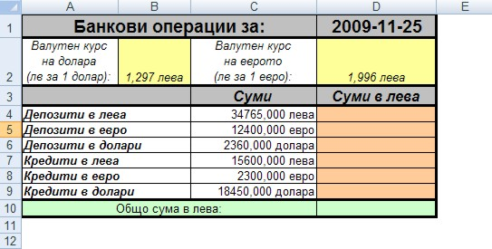
Изисквания:
- Записване на имената на валутите "лева", "долара" и "евро" с думи;
- Изчисляване на сумите в лева чрез формули;
- Дефиниране на имена на клетките с валутния курс на долара и на еврото и използване във формулите за сумата в лева;
- Данните в ЕТ са валидни, ако датата е от текущата седмица и въведените суми са над 1000 единици от дадената валута. При невалидни данни да излиза съобщение за грешка;
- Премахване на излишните рамки;
- Форматиране на ЕТ по подходящ начин.
--------------------
Дом. раб. 2.
Да се създаде електронна таблица за решаване на неравенството ax+b>0, където стойностите на коефициентите a и b са зададени в клетки от ЕТ.
Упътване: При a=0 ако b<=0 неравенството няма решение, а ако b>0 - всяко х е решение.
При a<0 решението е x<-b/a
При a>0 решението е x>-b/a
--------------------
Дом. раб. 3.
Да се създаде следната електронна таблица:
ЕТ за склад за обувки

